**КРОССВОРД**

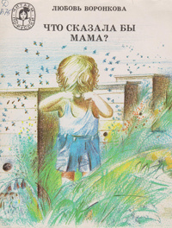

**Кроссворд**

**по рассказу Л.Воронковой**

**«Что сказала бы мама?»**

**Кроссворд:**

**По горизонтали**:

1. Кто встретил Васятку и Ваню на крыльце дома?
2. Как называется пчелиная семья?
3. Куда укусила пчела Ваню, что у него закрылось?
4. Кто рассмеялся, увидев Ваню?
5. Кто не бросит тебя в беде?
6. Растение, из которого варят щи.
7. Они на лугу были синие, белые и красные.

**По вертикали:**

Как назвала бы Ваню мама?

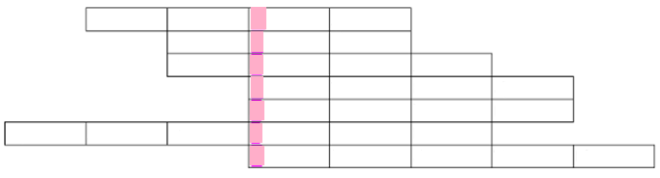

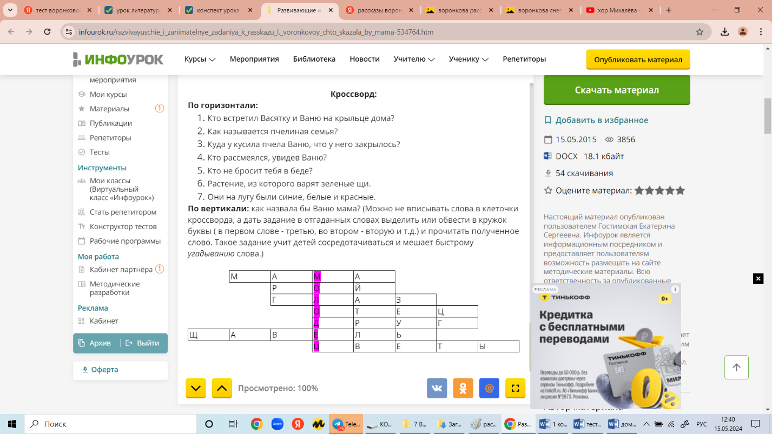Ответы.